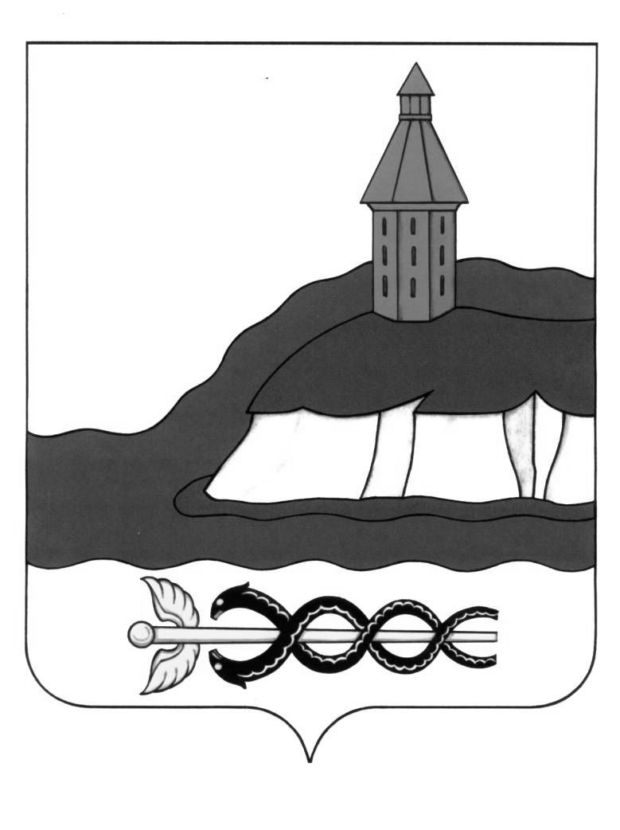

АДМИНИСТРАЦИЯ

КАЛАЧЕЕВСКОГО МУНИЦИПАЛЬНОГО РАЙОНА

ВОРОНЕЖСКОЙ ОБЛАСТИ

ПОСТАНОВЛЕНИЕ

от "09" декабря 2024 г. № 1506

г. Калач

|  |
| --- |
| **О внесении изменений в постановление администрации Калачеевского муниципального района Воронежской области от 20.12.2022 г. № 960 «Об утверждении административного регламента по предоставлению муниципальной услуги «Выдача градостроительного плана земельного участка» на территории Калачеевского муниципального района Воронежской области»** |

В соответствии с Федеральными законами от 06.10.2003 № 131-ФЗ «Об общих принципах организации местного самоуправления в Российской Федерации», от 27.07.2010 № 210-ФЗ «Об организации предоставления государственных и муниципальных услуг», постановлением Правительства РФ от 20.07.2021 № 1228 «Об утверждении правил разработки и утверждения административных регламентов предоставления государственных услуг, о внесении изменений в некоторые акты Правительства Российской Федерации и признании утратившими силу некоторых актов и отдельных положений актов Правительства Российской Федерации», Законом Воронежской области от 21.10.2024 №112-ОЗ «О развитии ответственного ведения бизнеса на территории Воронежской области», Уставом Калачеевского муниципального района, Градостроительным кодексом РФ, в целях приведения нормативных правовых актов администрации в соответствии с действующим законодательством администрация Калачеевского муниципального района Воронежской области п о с т а н о в л я е т:

1. Внести в постановление администрации  
Калачеевского муниципального района Воронежской области от 20.12.2022 года № 960 «Об утверждении административного регламента по предоставлению муниципальной услуги «Выдача градостроительного плана земельного участка» на территории Калачеевского муниципального района Воронежской области»», (в редакции от 05.03.2024 года № 252) изменение:

1.1 дополнить Административный регламент подпунктом 2.11.1 следующего содержания:

«2.11.1. В случае обращения ответственной организации, признанной таковой в соответствии с Законом Воронежской области от 21.10.2024 № 112-ОЗ «О развитии ответственного ведения бизнеса на территории Воронежской области» (далее – ответственная организация), срок предоставления Муниципальной услуги, предусмотренный пунктом 7.1 настоящего Административного регламента, составляет 7 (семь) рабочих дней со дня получения документов Администрацией.

В указанном случае совокупный срок исполнения административных процедур, установленных настоящим Административным регламентом, не должен превышать 7 (семи) рабочих дней со дня поступления в Администрацию документов от Заявителя.

Указанный срок предоставления Муниципальной услуги применяется при наличии возможности получения документов и информации, подлежащей истребованию в порядке межведомственного информационного взаимодействия, и при условии получения сведений от ресурсоснабжающих организаций в течение трех рабочих дней.

В случае неполучения документов и информации в течение трех рабочих дней, Муниципальная услуга предоставляется в срок, установленный пунктом 7.1. настоящего Административного регламента.

Статус Заявителя как ответственной организации подтверждается выпиской из Реестра ответственных организаций Воронежской области, предоставляемой Заявителем при обращении за Муниципальной услугой.».

2. Настоящее постановление подлежит опубликованию в Вестнике муниципальных правовых актов Калачеевского муниципального района Воронежской области.

3. Контроль за исполнением настоящего постановления возложить на заместителя главы администрации Калачеевского муниципального района Воронежской области Чукардина Д.Г.

|  |  |  |
| --- | --- | --- |
| Глава администрации  Калачеевского муниципального района |  | Н.Т. Котолевский |